**РОЗДІЛ 5**

**Розробка друкованої плати**

***5.1. Друкована плата***

Друкований монтаж – сучасний метод монтажу радіоапаратури. В якості провідників використовують не монтажні проводи, а тонкі смужки мідної фольги, нанесені на основу з електроізоляційного матеріалу [12]. Друкований монтаж знайшов своє широке застосування у промисловості завдяки зниженню об’єму праці монтажно-складальних робіт та скороченню браку. Цей вид монтажу дозволяє автоматизувати виробництво.

Сьогодні у масовому виробництві використовуються такі види друкованих плат: односторонні, двосторонні, багатошарові, гнучкі. Така властивість, як гнучкість друкованого вузла не є необхідною для даного проекту. Односторонні друковані плати дозволяють впроваджувати невисоку щільність монтажу, що для даних пристроїв не підходить, оскільки вони мають бути компактними. З іншого боку, багатошарові друковані плати забезпечують високу щільність монтажу, але така технологія є значно складнішою. Тому обрано двосторонній друкований монтаж. Для електричної комутації двох сторін плати використовують металізовані перехідні отвори. Під час розведення ДП необхідно прагнути зменшити їх кількість, оскільки вони мають власну паразитну індуктивність. У сукупності з паразитною ємністю, яка присутня у друкованому вузлі, вона утворює паразитний коливальний контур. Через малі значення паразитних параметрів його резонансна частота знаходиться в області гігагерц. Проте, за великої кількості перехідних отворів, значення їх індуктивності додаються, внаслідок чого резонансна частота зменшується.

Враховуючи те, що передбачається двосторонній монтаж, можна визначити габаритні розміри ДП. Попередньо прийнято значення 45х45 мм для плати мікроконтролера та 200х150 мм для плати стенду. Під час створення друкованого рисунку ці параметри можна змінити, враховуючи доцільність таких змін.

*5.1.1. Метод виготовлення друкованої плати*

До основних методів виготовлення ДП належать хімічний субтрактивний та комбінований позитивний методи [13]. Проведемо їх аналіз та визначимо необхідний метод для виготовлення ДП пристрою. Хімічний субтрактивний метод застосовується у виробництві односторонніх друкованих плат, а також при виготовленні внутрішніх шарів багатошарових ДП, виготовлених за методом металізації наскрізних отворів або пошарового нарощування. З цього методу починалася індустрія друкованих плат. За вихідний матеріал береться фольгований міддю ізоляційний матеріал. Після перенесення рисунку друкованих провідників (у вигляді плівки, стійкої до розчинів травлення) на фольговану основу незахищені місця хімічно видаляються – стравлюються. Звідси походить назва методу. Захисну плівку наносять поліграфічними методами: фотолітографія (формується з фоторезисту), трафаретний друк (використовується спеціальна, хімічно стійка фарба) та ін.

Переваги субтрактивного методу:

* можливість повної автоматизації процесу;
* висока продуктивність;
* низька собівартість.

Недоліки субтрактивного методу:

* неможливість виготовлення плат за високим класом точності;
* необхідність використання фольгованих матеріалів, які є дорожчими, ніж нефольговані;
* необхідність видалення дорогої міді.

Комбінований позитивний (напівадитивний) метод використовується при виготовленні двосторонніх ДП, а також виготовленні внутрішніх шарів багатошарових ДП, виготовлених за методом попарного пресування. Як і при субтрактивному методі, для виготовлення ДП за напівадитивною технологією використовуються фольговані діелектрики. Однак є суттєва різниця: при виробництві напівадитивним методом товщина фольги значно менша. Подальше формування рисунку провідників відбувається, як і в адитивних методах, шляхом гальванічного осадження міді з застосуванням фотошаблонів.

Переваги комбінованого позитивного методу:

* можливість створення елементів друкованого рисунку з високою точністю;
* практично на всіх етапах технологічного процесу фольга захищає діелектричну основу від впливу технологічних розчинів.
* висока адгезія елементів друкованого рисунку та діелектричної основи плати.

Недоліки комбінованого позитивного методу:

* наявність операцій травлення призводить до виникнення бічного підтравлення провідників;
* травлення рисунку по металорезисту обмежує свободу вибору розчинів травлення, що тягне за собою зростання вартості виготовлення порівняно із застосуванням типових субтрактивних методів;
* після завершення травлення заготовок багатошарових ДП необхідно видаляти металорезист, що призводить до зростання витрат на виробництво.

Виходячи з проведеного аналізу, вирішено прийняти комбінований позитивний метод. Також цей метод забезпечує умови для введення високого класу точності, що є необхідним при використанні сучасної елементної бази.

*5.1.2. Матеріал друкованої плати*

Для отримання провідного рисунку використовується мідь. Вона повинна мати чистоту не менше 99,5% і шорсткість фольги не більше 0,4 мкм. У такому разі будуть забезпечені належно високі експлуатаційні властивості.

Діелектрична основа обох плат – склотекстоліт фольгований. Оскільки дані пристрої не використовується в екстремальних умовах (космос, море, під землею тощо), можна обрати стандартний склотекстоліт типу FR-4 [14] (це маркування вказує на ступінь схильності матеріалу до займання). Діапазон робочих температур: ‑60..+155°С. Діелектрична проникність – 4,7. Обрана марка СФ‑2-35-2 має фольгування з обох сторін. Товщина діелектричної основи – 2 мм. Товщина фольги – 35 мкм.

*5.1.3. Клас точності друкованого монтажу*

У вітчизняній технології виробництва ДП прийнято п’ять класів точності – з 1 по 5 з підвищенням роздільної здатності друкованого монтажу. Використовується сучасна елементна база поверхневого монтажу, що висуває певні обмеження на клас точності. Крім того, має бути забезпечено високу компактність розташування елементів поверхневого монтажу. У таблиці 5.1 наведено параметри різних класів точності [15].

Таблиця 5.1 – Параметри класів точності друкованого монтажу

|  |  |  |  |  |  |
| --- | --- | --- | --- | --- | --- |
| Умовне позначення | Номінальне значення основних параметрів для класу точності | | | | |
| 1 | 2 | 3 | 4 | 5 |
| t, мм | 0,75 | 0,45 | 0,25 | 0,15 | 0,1 |
| S, мм | 0,75 | 0,45 | 0,25 | 0,15 | 0,1 |
| b, мм | 0,3 | 0,2 | 0,1 | 0,05 | 0,025 |
| f | 0,4 | 0,4 | 0,33 | 0,25 | 0,2 |

У таблиці 5.1: t – ширина друкованого провідника;

S – відстань між межами сусідніх елементів провідного рисунку;

b – гарантований поясок;

f – відношення номінального значення діаметру найменшого з металізованих отворів до товщини ДП.

Виготовлення друкованих плат 4 та 5-го класу вимагає застосування унікального високоточного обладнання, спеціальних матеріалів, безусадкової фотоплівки, і навіть створення у виробничих приміщеннях «чистої зони». Таким вимогам відповідає далеко не кожне виробництво. Тому обрана реалізація за 3-ім класом точності.

***5.2. Посадкові місця елементів***

Для розведення друкованої плати необхідно створити бібліотеку посадкових місць всіх елементів. Деякі з них будуть наведені у даному підрозділі.

*5.2.1. Мікроконтролер STM32F100RBT6B*

Тип корпусу – LQFP (low – profile quad flat package). Геометричні розміри наведені на рисунку 5.1.

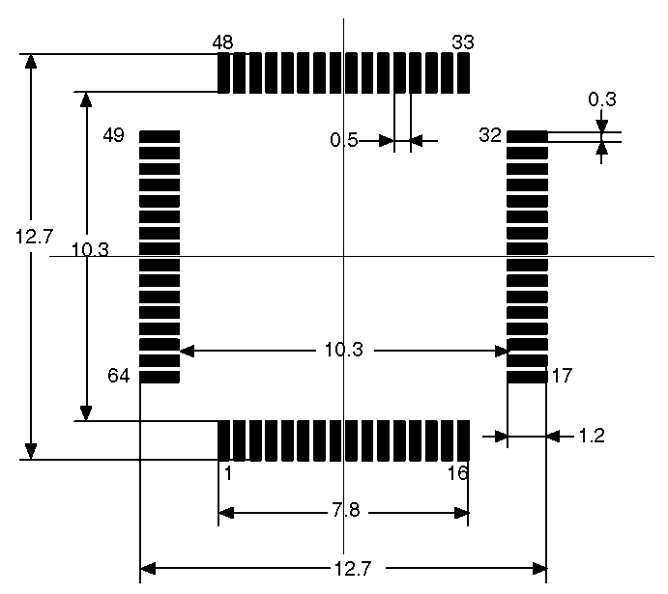

*Рис. 5.1 – Посадкове місце STM32F100RBT6B*

*5.2.2. Регулятор напруги LM1117-N-3.3*

Тип корпусу – SOT223 (small outline transistor). Посадкове місце наведено на рисунку 5.2.

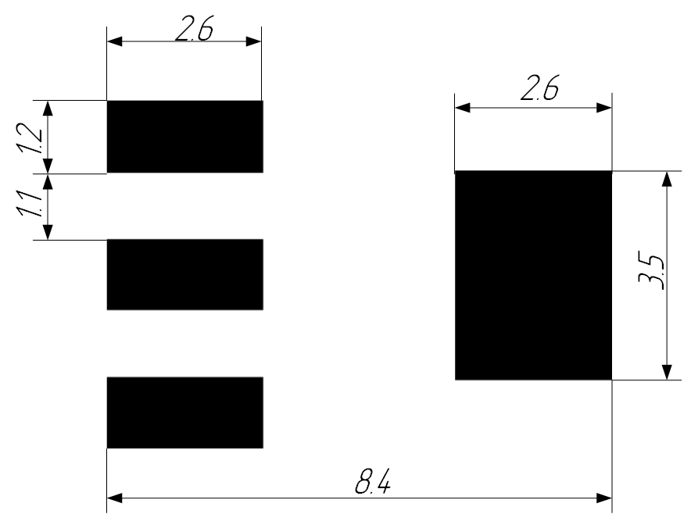

*Рис. 5.2 – Посадкове місце LM1117-N-3.3*

*5.2.3. Мікросхема FT232RL*

Тип корпусу – SSOP-28 (shrink small – outline package). Геометричні розміри наведені на рисунку 5.3.

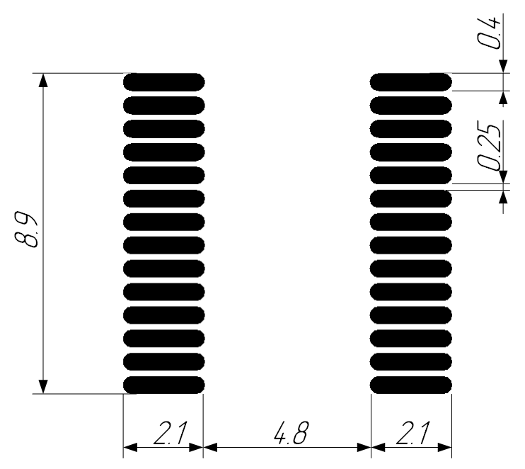

*Рис. 5.3 – Посадкове місце FT232RL*

*5.2.4. Транзистор BC848C*

Тип корпусу – SOT-23 (small outline transistor). Геометричні розміри наведені на рисунку 5.4.

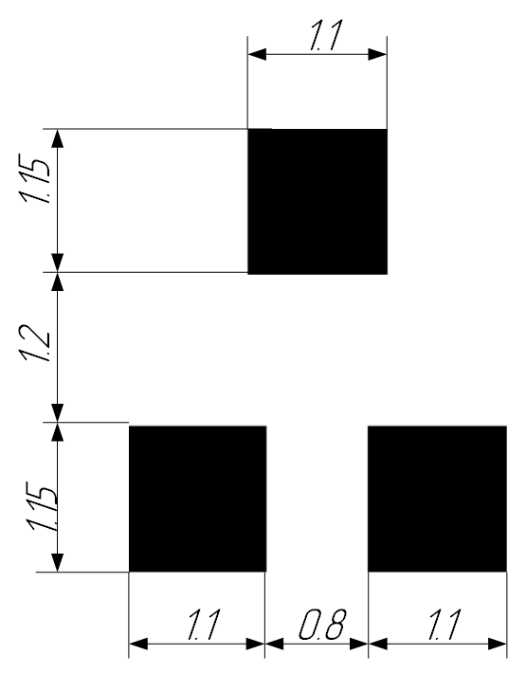

*Рис. 5.4 – Посадкове місце BC848C*

*5.2.5. Транзистор IPD90N04S3-04*

Тип корпусу – TO-220 (transistor outline). Геометричні розміри наведені на рисунку 5.5.

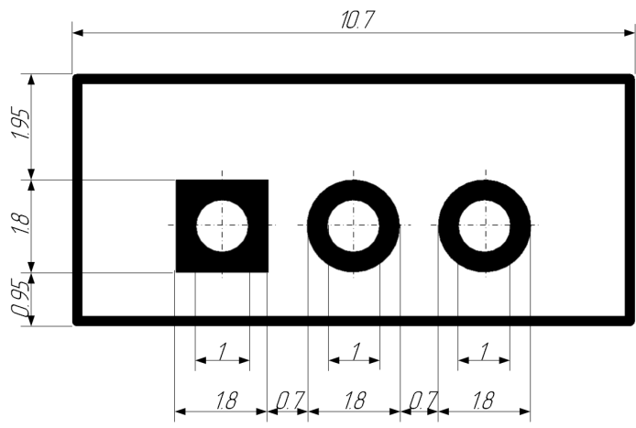

*Рис. 5.5 – Посадкове місце IPD90N04S3-04*

*5.2.6. Посадкове місце CAP0805*

Для керамічних конденсаторів для поверхневого монтажу. Геометричні розміри посадкового місця наведені на рисунку 5.6.

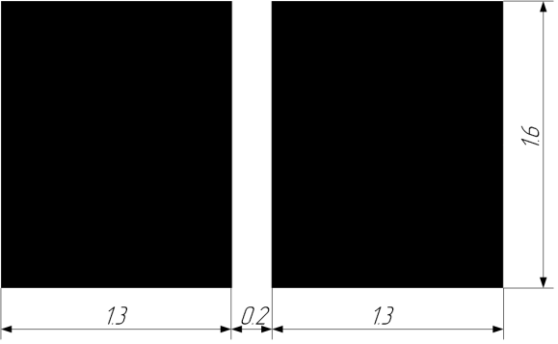

*Рис. 5.6 – Посадкове місце CAP0805*

*5.2.7. Посадкове місце RES0805*

Для резисторів для поверхневого монтажу. Геометричні розміри посадкового місця наведені на рисунку 5.7.

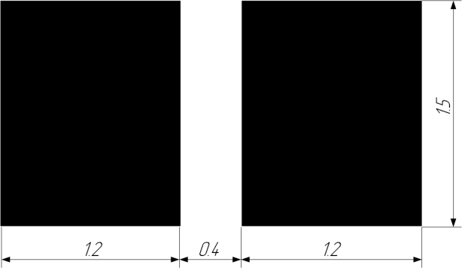

*Рис. 5.7 – Посадкове місце RES0805*

*5.2.8. Кварцовий резонатор HC-49S*

Геометричні розміри посадкового місця наведені на рисунку 5.8.

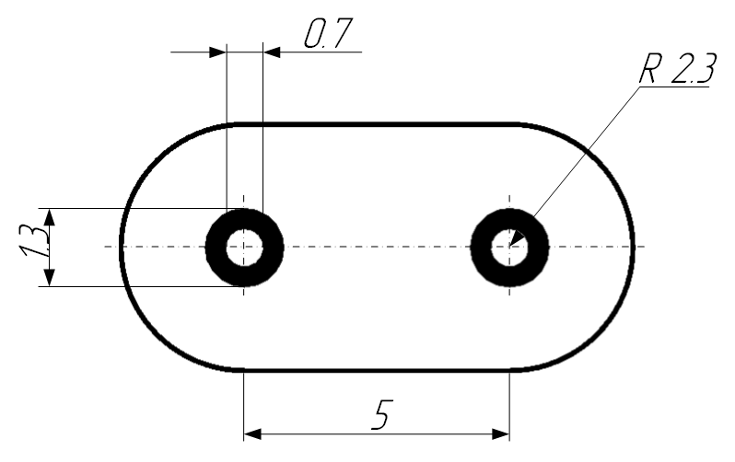

*Рис. 5.8 – Посадкове місце HC-49S*

*5.2.9. Кнопка DTS-61*

Мініатюрні кнопки без фіксації. Геометричні розміри посадкового місця наведені на рисунку 5.9.

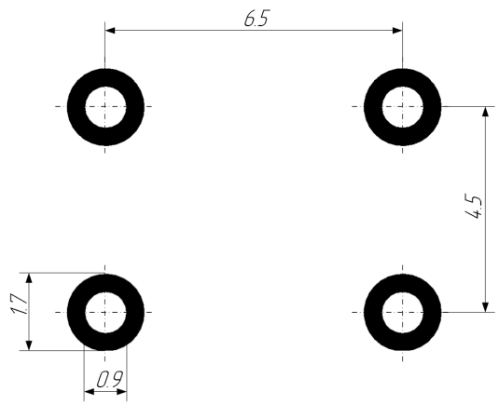

*Рис. 5.9 – Посадкове місце DTS-61*

***5.3. Конструктивно-технологічний розрахунок ДП***

У цьому підрозділі буде проведено розрахунок геометричних параметрів об’єктів друкованого монтажу. До них належать друковані провідники, КП та перехідні отвори. Для конструкторсько-технологічного розрахунку друкованих плат необхідно враховувати допуски на розташування отворів та КП для обраного нами класу точності. Граничні значення цих допусків наведені в таблиці 5.2.

Таблиця 5.2. – Параметри 3-го класу точності друкованої плати

|  |  |
| --- | --- |
| Параметр | Значення |
| Ширина друкованого провідника, bГпр, мм | 0,25 |
| Відстань між провідниками, провідниками і КП, КП і КП, lГ , мм | 0,25 |
| Відношення діаметра металізації до товщини ДП, Кдт, мм | 0,33 |
| Ширина пояска контактної площадки, bпо, мм | 0,1 |
| Похибка розміщення отворів відносно вузла КС, δ0. мм | 0,07 |
| Похибка розміщення КП відносно вузла КС, δкп, мм | 0,05 |
| Похибка фотошаблона, δфф, мм | 0,06 |
| Зміщення провідників відносно ліній КС, δсл, мм | 0,05 |
| Похибка розміщення КП відн. вузла КС на фотошаблоні, δфш | 0,05 |
| Граничне відхилення діаметра монтажного і металізованого отворів при наявності металізації з D≤1, δэо, мм | +0.1  –0,15 |

*5.3.1. Розрахунок мінімальної ширини друкованого провідника для кіл живлення*

Визначимо мінімальну ширину друкованого провідника по постійному струму для кіл живлення:

Вmin1 = Imax /(Jдоп·tпр), (5.1)

де Imax [A] – максимальний струм, що протікає у провідниках;

jдоп [A/мм2] – допустима щільність струму;

tпр [мм] – товщина провідника.

Для ДП із hф = 35 мкм, що виготовлена комбінаційним позитивним методом, jдоп = 48 A/мм2.

tпр = hф + hгм + hхм, (5.2)

де hф[мм] – товщина фольги;

hгм[мм] – товщина шару гальванічно осадженої міді, hгм = (0,05÷0,06)мм;

hхм[мм] – товщина шару хімічно осадженої міді, hхм = (0,005÷0,008)мм;

tпр = 0,035 + 0,055 + 0,007 = 0,097 (мм)

Для плати мікроконтролера отримаємо:

Imax = ISTM32F100RBmax + ILM1117max = 150 мА + 10 мА = 160 мА

Вmin1 = 160*10-3/(48·0,097) = 0,034 (мм)

Для плати стенду отримаємо:

Imax = ISTM32F100RBmax + ILM1117max + IWH0802max + IFT232RLmax + ILM7805max +

+ IMLX83203max + IMOTORmax = 0,025 А + 0,01 А + 0,0015 А + 0,1 А + 0,006 А + + 0,02 А + 0,1 А + 10 А = 10,29 А

Вmin1 = 10,29/(48·0,097) = 2,2(мм)

Визначимо мінімальну ширину провідника із врахуванням допустимого падіння напруги на ньому:

Вmin2 = ρ·Imax lпр /(tпр·Uдоп), (5.3)

де: ρ[Ом*мм2/м] – питомий опір провідника;

lпр[м] – довжина найдовшого провідника на ДП;

tпр[мм] – товщина провідника;

Imax[A] – максимальний струм, що протікає у провіднику;

Uдоп[В] – допустиме падіння напруг в провіднику;

ρ = 0,0175(Ом*мм2/м) - для провідника виготовленого комбінованим методом.

Для плати мікроконтролера отримаємо:

lпр = 45мм – довжина найдовшого провідника ДП;

Uдоп = 5%⋅Еживл = 0,05⋅5 = 0,25(В)

Вmin2=0,0175⋅160*10-3⋅0,045/(0,097⋅0,25)=5*10-3(мм)

Для плати стенду отримаємо:

lпр = 150мм – довжина найдовшого провідника ДП;

Uдоп = 5%⋅Еживл = 0,05⋅12 = 0,6(В)

Вmin2=0,0175⋅10,29⋅0,15/(0,097⋅0,6)=0,46(мм)

*5.3.2. Розрахунок параметрів МО*

Визначимо діаметр МО для роз’ємів плат за наступною формулою:

d = dве + dмо + r, (5.4)

де dве – діаметр виводу елемента;

dмо – нижнє граничне відхилення від ном. діаметра МО, dмо = 0,1 мм;

r = – різниця між мінімальним діаметром МО dмо та максимальним діаметром виводу dве, r = 0,1÷0,2мм.

d = 0,65 + 0,1 + 0,15 = 0,9 (мм)

Визначимо діаметр КП:

Dmin = Dmin1 + 1,5hф + 0,03 мм, (5.5)

де: Dmin1[мм] – мінімальний ефективний діаметр КП;

hф [мм]– товщина фольги, hф = 35мкм.

Dmin1 = 2bпо + dmax + 2δ0 + 2δКП, (5.6)

де: dmax [мм] – максимальний діаметр просвердленого в ДП отвору;

bпо [мм] – ширина пояска КП. Визначається класом точності;

δо[мм] – похибка розміщення центра отвору відносно вузла КС;

δКП[мм] – похибка розміщення центра КП відносно вузла КС;

Визначимо максимальний діаметр просвердленого в ДП отвору:

dmax = d + d + (0,1..0,15) мм, (5.7)

де d – допуск на діаметр отвору, d = 0,05мм;

dmax =0,9 + 0,05 + 0,15=1,1 мм

Dmin1 = 2⋅0,1 + 1,1 + 2⋅0,07 + 2⋅0,05 = 1,54 мм

Dmin = 1,54 + 1,5⋅0,035 + 0,03 = 1,62 мм

Dmax = Dmin + 0,02 = 1,64 мм

*5.3.3. Розрахунок параметрів провідників та КП*

Визначимо ширину сигнальних провідників:

Вmin = bГ + 1,5hф + 0,03 мм, (5.8)

де bГ – гранична ширина, bГ = 0,25 мм (для 3 класу точності);

Вmin = 0,25 + 1,5⋅0,035 + 0,03 = 0,33мм

Вmax = Вmin + 0,02 = 0,33 + 0,02 = 0,35мм

Визначимо мінімальну відстань між провідником та КП:

Smin1 = L0 – (0,5Dmax + δКП + 0,5Вmax + δсм), (5.9)

де L0 – крок координатної сітки.

Smin1 = 1,25 – (0,5⋅1,64 + 0,05 + 0,5⋅0,35 + 0,05)= 0,15 мм

Визначимо мінімальну відстань між краями двох сусідніх провідників,які розміщені на сусідніх лініях КС:

Smin2 = L0 − (Bmax + 2δсм) (5.10)

Smin2 = 1,25− (0,35+ 2·0,05) = 1,82 (мм)

Визначимо мінімальну відстань між двома сусідніми КП:

Smin3 = L0’ - (Dmax + 2δкр) (5.11)

де: L0' [мм] – відстань між центрами двох сусідніх контактних площадок (із параметрів корпусу для STM32F100RBT6B та FT232RL);

Dmax [мм] – ширина контактної площадки.

Smin3 = 0,5 - (0,3 + 0,1)= 0,1 (мм)

***5.4. Електричний розрахунок ДП***

Визначити падіння напруги на одиниці довжини друкованого провідника.

Uп=ρ.Imax.lпров/(bпр.tпр), (5.12)

де: ρ[Ом*мм2/м] – питомий опір провідника;

Imax[A] – максимальний струм, що протікає у провіднику;

lпров[м] – довжина найдовшого провідника на ДП;

bпр[мм] – ширина провідника;

tпр[мм] – товщина провідника.

Для плати мікроконтролера отримаємо:

Uп = 0,0175.160*10-3.0,045/(0,034·0,097) = 37,8 (мВ)

Для плати стенду отримаємо:

Uп = 0,0175.10,29.0,15/(2,2·0,097) = 126 (мВ)

Визначимо потужність втрат в ДП.

Рвт =2⋅π⋅ƒ⋅Ср⋅Еп2⋅tgδ, (5.13)

де ƒ[Гц] – частота роботи пристрою;

Сp[Ф] – паразитна ємність;

Еп[В] – максимальна напруга на провіднику;

tgδ - коефіцієнт втрат.

Для плати мікроконтролера отримаємо:

Ср =*ε0*.*ε* .S/d=8,85.10-12.4,5.(2,5.10-2)2/1,5*10-3=1,7*10-3 (пФ)

Рвт =2·3,14·24*106·1,7·10-15.3,32.0,002=5,4 (нВт)

Для плати стенду отримаємо:

Ср =8,85.10-12.4,5.(2,5.10-2)2/1.5*10-3=1,7*10-3 (пФ)

Рвт =2·3,14·10*103·1,7·10-15.122.0,002=30 (пВт)

Визначимо паразитну ємність між двома сусідніми провідниками.

Спар = Кр·0,5·(εпов + εдп)·lпр, (5.14)

де lпр[см] – сумарна довжина сусідніх провідників;

Kp[пФ/см] – коефіцієнт погонної ємності (визначається за графіком залежно від ширини друкованих провідників та просвіту між ними);

εпов – діелектрична стала повітря, εпов = 1;

εдп – діелектрична стала склотекстоліту, εдп = 4..5.

Для плати мікроконтролера отримаємо:

Спар = 0,15·0,5·(1 + 4,5)·4,5 = 1,86 (пФ)

Для плати стенду отримаємо:

Спар = 0,15·0,5·(1 + 4,5)·15 = 6,19 (пФ)

Визначимо взаємну індуктивність двох паралельних провідників.

$L_{вз}= 0,02\left[l_{пар}·lg\left(\frac{\sqrt{{l^{2}}_{пар }+ {L^{2}}_{0}}+l_{пар} }{L_{0}}\right)- \sqrt{{l^{2}}_{пар }+ {L^{2}}_{0}}+L_{0} \right]$ (5.15)

Для плати мікроконтролера отримаємо:

$$L_{вз}= 0,02\left[4,5·lg\left(\frac{\sqrt{{4,5}^{2}+ {0,05}^{2}}+ 4,5}{0,05}\right)- \sqrt{{{4,5}^{2}}_{ }+ {0,05}^{2} }+0,05 \right]=0,114 (мкГн)$$

Для плати стенду отримаємо:

$$L_{вз}= 0,02\left[15·lg\left(\frac{\sqrt{{15}^{2}+ {0,05}^{2}}+ 15}{0,05}\right)- \sqrt{{{15}^{2}}_{ }+ {0,05}^{2} }+0,05 \right]=0,534 (мкГн)$$

***5.5. Розрахунок надійності ДП***

Надійність - це властивість ЕОА виконувати свої функції, зберігаючи експлуатаційні показники протягом необхідного проміжку часу, та можливістю відновлювати функціонування, втрачене з тих чи інших причин.

В якості показників надійності невідновлювальних елементів використовують такі якісні характеристики:

* λ (t) - інтенсивність відмов;
* Тсер - середній час напрацювання до першої відмови;
* Р (t) - ймовірність безвідмовної роботи;
* Q (t) - ймовірність відмов.

Показники надійності визначаються за формулами:

Tcеp = 1 / λ (5.16)

Р (t) = e–λt (5.17)

Q (t) = 1 - P (t) (5.18)

При розрахунку надійності вузлів і блоків ЕА припускають, що відмови елементів, що входять до складу ЕА, є раптовими і являють собою випадкові події; інтенсивність відмов λ (t) = const; відмова будь-якого елемента тягне за собою відмову всієї апаратури, тобто має місце послідовне включення елементів; відмови елементів є незалежними.

Для розрахунку кількісних значень основних показників надійності складемо перелік елементів (за типами елементів) проектованого пристрою і для кожного елемента визначимо λ0 (інтенсивність відмов в номінальному режимі).

Для врахування впливу умов експлуатації (температура, тиск, вологість, вплив вібрацій тощо) взято узагальнений експлуатаційний коефіцієнт Кекс.уз = 2,5, що відповідає наземним стаціонарним умовам. В таблиці 5.3 наведені показники надійності компонентів плат мікроконтролера та стенду [17].

Таблиця 5.3 – Показники надійності компонентів

|  |  |  |  |  |  |
| --- | --- | --- | --- | --- | --- |
| № | Найменування елемента | Інтенсивність відмов, λ0, 10-6 1/год | Кількість, N, шт | Коеф. експлуатації, Кекс.уз. | λре, 10-6 1/год |
| 1 | ІМС цифрова, DD | 0,023 | 2 | 2,5 | 0,115 |
| 2 | ІМС аналогова, DA | 0,028 | 3 | 2,5 | 0,210 |
| 3 | Діод, VD | 0,025 | 11 | 2,5 | 0,688 |
| 4 | Конденсатор, C | 0,022 | 45 | 2,5 | 2,475 |
| 5 | Резистор, R | 0,034 | 51 | 2,5 | 4,335 |
| 6 | Котушка індуктивності, L | 0,01 | 3 | 2,5 | 0,075 |

Продовження таблиці 5.3

|  |  |  |  |  |  |
| --- | --- | --- | --- | --- | --- |
| 7 | Роз'єм, X | 0,0041 | 46 | 2,5 | 0,472 |
| 8 | Кварцевий резонатор, ZQ | 0,026 | 1 | 2,5 | 0,065 |
| 9 | Світлодіод, HL | 0,034 | 2 | 2,5 | 0,170 |
| 10 | Кнопка, SW | 0,16 | 5 | 2,5 | 2,000 |
| 11 | Паяні з'єднання | 0,000017 | 656 | 2,5 | 0,028 |
| 12 | Друкована плата | 0,1 | 1 | 2,5 | 0,250 |
| Сумарна інтенсивність відмов ДП λДП, 10-6 1/год | | | | | 10,882 |

Визначимо середній час напрацювання до першої відмови:

Тсер =1 / 10,88*10-6 = 91896 (годин) = 10,5 (років)

Потім визначимо ймовірність безвідмовної роботи та ймовірність відмов протягом 1 року:

Р(t) = exp(-10,88*10-6*365*24) = 0,9091

Q(t) = 1 - 0,9091 = 0,0909

Побудуємо графіки залежностей ймовірності безвідмовної роботи та ймовірності відмови від часу.

Рис. 5.10. – Графік залежності P(t) та Q(t)

Судячи по кількісним значенням розрахованих параметрів, проектований прилад являтиметься доволі надійним.

***5.6. Розрахунок віброміцності ДП***

Визначимо віброміцність друкованої плати з текстоліту розміром a*b*δ = 150*200*2. Сумарна маса елементів на платі mе = 45 г, коефіцієнт перевантаження n = 8.

Параметри склотекстоліту:

* тимчасовий опір σТ = 105 МПа;
* модуль Юнга Е = 3,02⋅1010 Па;
* коефіцієнт Пуассона μ = 0,22,
* показник затухання ε = 0,06,
* питома маса ρ = 2050 кг/м3,
* коефіцієнт запасу міцності n1=2.

Визначаємо масу друкованої плати:

mДП = a*b*δ*ρ = 0,15*0,2*0,002*2050 = 0,123 кг = 123 г

Визначаємо коефіцієнт впливу КВ:

Визначимо коефіцієнт α, вважаючи, що ДП жорстко закріплена з 2 сторін:

$$α=22,37\sqrt{1+0,48\frac{a^{2}}{b^{2}}+0,19\frac{a^{4}}{b^{4}}}=22,37\sqrt{1+0,48\frac{{150}^{2}}{{200}^{2}}+0,19\frac{{150}^{4}}{{200}^{4}}}=25,8$$

Визначимо циліндричну жорсткість D:

$$D=\frac{E*δ^{3}}{12\left(1-μ^{2}\right)}=\frac{3,02*{10}^{10}*{0,002}^{3}}{12\left(1-{0,22}^{2}\right)}=21,16 (Н*м)$$

Визначимо власну частоту коливань друкованої плати:

$$f_{в}=\frac{K_{В}α}{2πa^{2}}\sqrt{\frac{D*a*b}{M}}=\frac{0,856*25,8}{2*3,14*{0,15}^{2}}\sqrt{\frac{21,16*0,15*0,2}{0,123}}=355 (Гц)$$

Практика показала, що коли *fв* > 250 Гц, отже можна вважати, що дана конструкція абсолютно жорстка [16].

**Висновки**

Проведено аналіз існуючих технологій виробництва друкованих плат. Це дозволило обрати ті методи, які оптимально підходять для розробки ДП стенду EVB83203. Обрано двосторонній тип монтажу елементів на ДП без введення внутрішніх шарів ДП, що, в свою чергу, дозволило визначити технологію формування друкованого рисунку – комбінований позитивний метод. Матеріал плати СФ-2-35-2 зі ступенем стійкості до займання FR-4 обрано з урахуванням умов експлуатації стенду.

Вибір класу точності друкованого монтажу – 3 – здійснено, орієнтуючись на задовільну вартість виробничого процесу контролера.

Виконаний конструктивно-технологічний розрахунок дозволив провести обчислення параметрів трасування друкованої плати, а також визначити чисельні показники, які стосуються електричних характеристик та надійності друкованого вузла. Розрахований час напрацювання на відмову склав 10 роки 6 місяців. У ході обчислення віброміцності ДП визначено, що стенд має резонансну частоту 355 Гц (> 250 Гц), що дозволяє стверджувати про її жорсткість. По цій причині обрано товщину склотекстоліту 2 мм, а не 1,5 мм (аналогічні розрахунки дають fв = 255 Гц, що не бажано).